**ДЗ № 2**

**Сорокин Юрий**

**Группа P3217**

**Вариант 15**

a*b*(ab|c)?

Недетерминированный конечный автомат

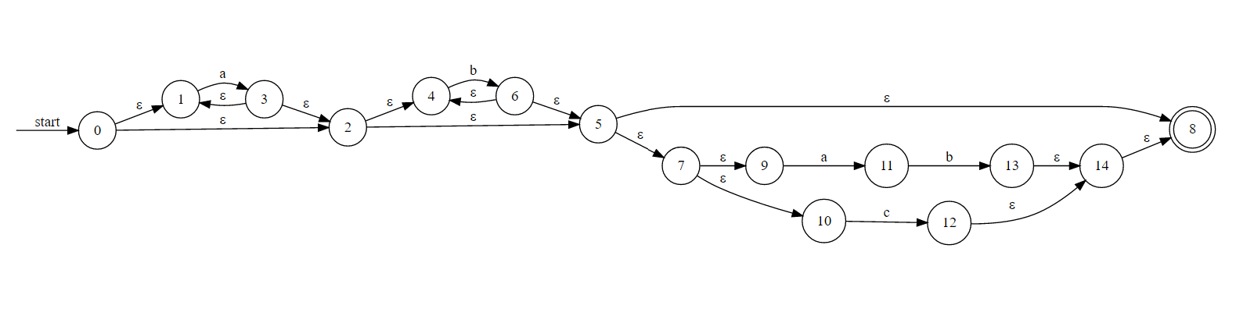

Детерменированный конечный автомат.

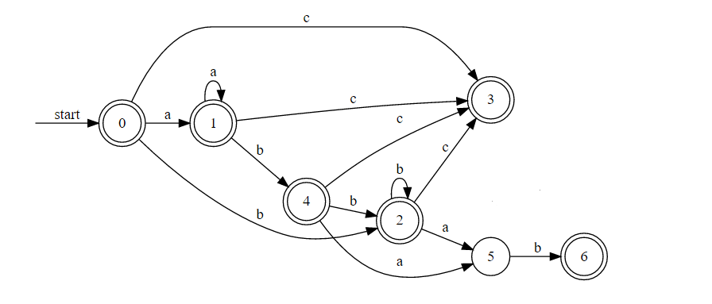

Код распознавателя:

public class Main {  
 public static void main(String args[]){

if(args.length()==0){

System.out.println(true);

return;

}  
 String str= args[0];  
 int iter=-1;  
 boolean wasA=false, wasB = false, accept=true;  
 while (iter<str.length()-1 & accept){  
 iter++;  
 switch (str.charAt(iter)){  
 case 'a':  
 if(wasB) //Б было?  
 if(iter+1<=str.length())  
 if(str.charAt(iter+1)=='b'){  
 if(!(iter==str.length()-2)) accept=false;   
 }  
 else {  
 accept=false;  
 }  
 wasA=true;  
 break;  
 case 'b':  
 wasB=true;  
 break;  
 case 'c':  
 if(!(iter==str.length()-1)) accept=false;   
 break;  
 default: accept=false;  
 break;  
 }  
 }  
 System.out.println(accept);  
 }  
}